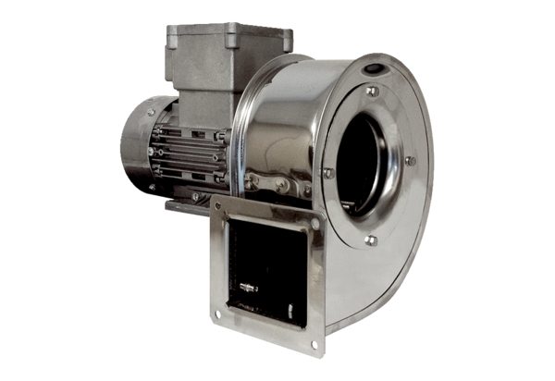Radiální ventilátor GRM ES 18/2 ExObsah dodávky: 1 kusSortiment: C
Typové číslo: 0073.0395Výrobce: MAICO

